**法務部行政執行署士林分署新聞稿**

發稿日期：114年10月01日

發稿單位：執行科

聯 絡 人：主任行政執行官黃國書

聯絡電話：02-2632-6939轉分機688

編 號：114-55

**光輝十月大競標**

**土地房車任你挑**

法務部行政執行署士林分署（以下簡稱士林分署）將於10月7日（星期二）下午3時，在士林分署一樓拍賣室舉辦「123聯合拍賣會」！本次拍賣標的種類繁多，包括學區捷運宅、大樓地下室、各類土地、股票、小貨車。不論您是投資或自用，都能在此找到理想標的，誠摯邀請您前來競標心儀標的！

本次不動產標的多樣，底價總值超過新臺幣(下同)5億元，其中坐落在新北市汐止區白雲段250地號之土地(總坪數約697.66坪)，底價高達1.2億元，極具投資價值。另新北市淡水區英專路之兩層樓房屋(總坪數約46.76坪，含增建部分7.99坪），因鄰近鄧公國小、淡江大學及淡水捷運站，兼具學區宅與捷運宅雙重優勢，目前為第2次拍賣，底價1,516萬餘元，值得一試。還有位於臺北市士林區承德路7層樓大樓地下室(總坪數約189.28坪，權利範圍僅三分之一)，為首次拍賣物件，底價為2,030萬元，鄰近劍潭捷運站與劍潭國小，交通便利、生活機能佳，亦不容錯過。此外，還有位於三芝、汐止、南港及士林等地共計57筆土地，涵蓋農業區、鄉村區、商業區、保護區及山坡地保育區等多種類型，歡迎有興趣者踴躍參與競標！

本次動產拍賣標的，包括 2018年與2019年出廠的兩輛實用中華小貨車（排氣量分別為1,488c.c.及1,299c.c.），以及陽信商業銀行、板信商業銀行、太平洋電線電纜、詠嘉科技等公司股票，均採公開拍賣方式進行。無論您是想尋找車輛載貨或投資理財，均別錯過。

不動產採通訊與現場投標，動產則採現場喊價競標或變賣。士林分署提醒，動產競標者須攜身分證件至現場登記領取號碼牌，方可參與競標。不動產通訊投標者請至士林分署網站下載相關文件，填妥後於開標前1日以雙掛號寄送至內湖康寧郵局第52號信箱，逾期無效。本次拍賣種類繁多，歡迎民眾共襄盛舉！

(網址：<http://www.sly.moj.gov.tw>)

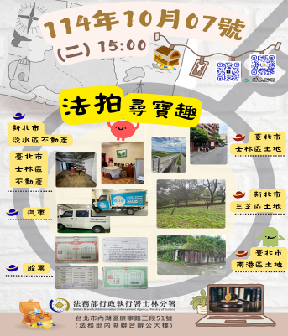

←士林分署10月7日「123全國聯合拍賣會」海報。

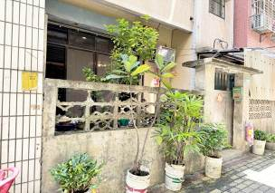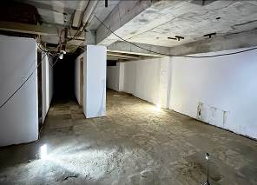

↑士林分署拍賣新北市淡水區英專路的兩層樓學區捷運宅。

↑士林分署拍賣臺北市士林區七層樓大樓地下室。

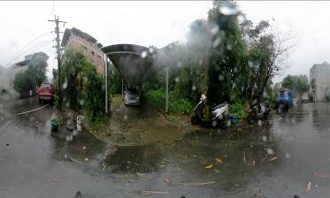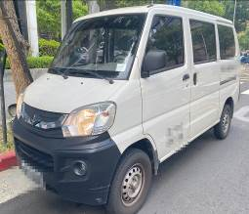

↑士林分署拍賣新北市汐止區白雲段250地號土地，底價高達1.2億元。

↑士林分署拍賣2018年中華小貨車。